1. “+” 这个符号的英文表达是哪个?

A. how many B. number C. plus

正确答案：C

1. 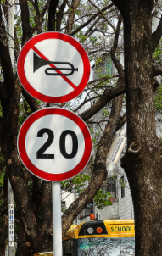发现生活中的数字。

What number is it?

1. It’s nineteen.
2. It’s twenty.
3. It’s twelve.

正确答案：B

3. 根据图片，选择正确的答语。

How many cookies do you have?

A. I have six banana cookies.

B. I have two chocolate cookies.

C. I have four banana cookies.

正确答案：C

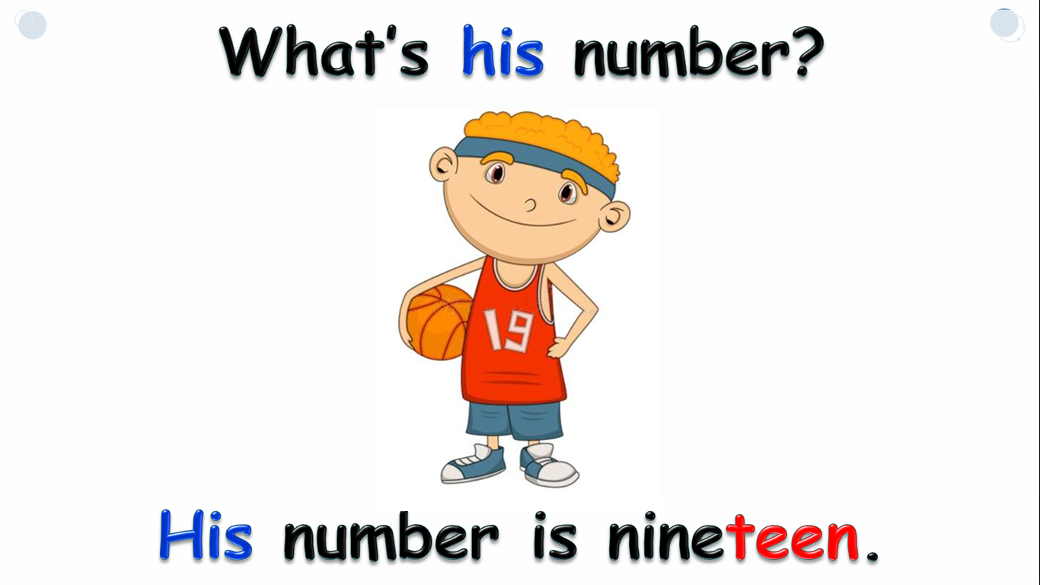4. 请选择正确的单词，将句子补充完整。

-What’s your number?

-My number is ________.

A. nine

B. nineteen

C. ninety

正确答案：B

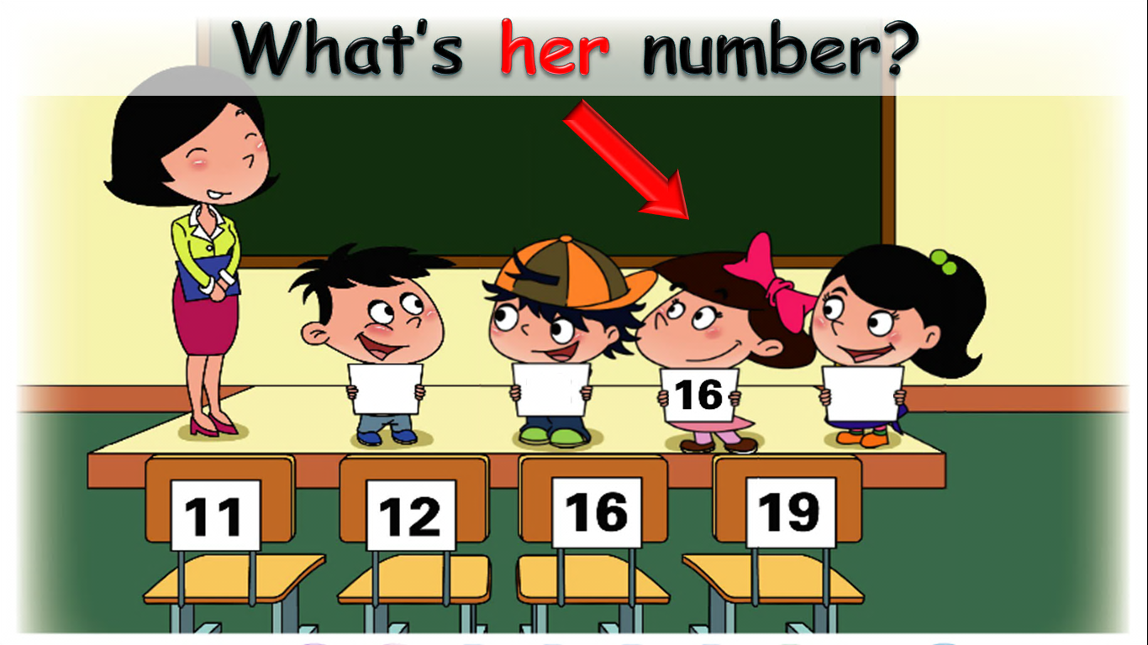5. 根据图片，选择正确的答语。

What’s her number?

1. Her number is six.
2. Her number is sixteen.
3. Her number is sixty.

正确答案：B

6. 根据描述，选择正确的数字算式。

Five plus six plus seven is eighteen.

A. 5+6+7=18 B. 7+8+9=24 C. 4+5+6=15

正确答案：A

1. 学校举办趣味猜词比赛，请你也来试一试。根据提示，选择正确的字母。

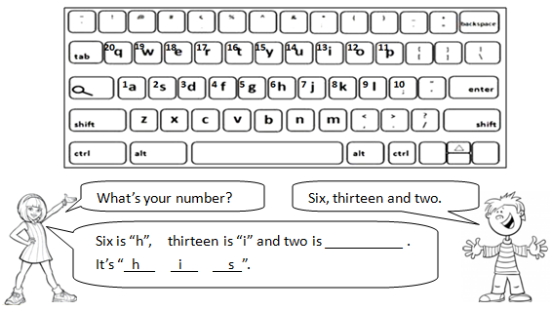

A. “r” B. “a” C. “s”

正确答案：C

1. 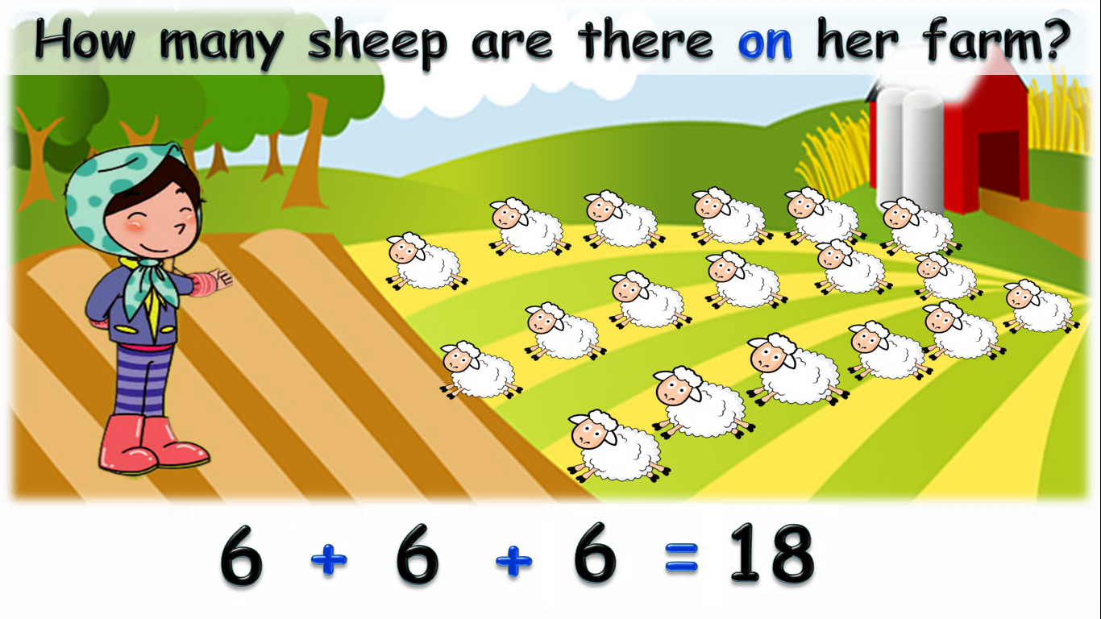根据图片，选择正确的答语。

How many sheep are there on Lily’s farm?

A. There are eight sheep.

B. There are eighteen sheep.

C. There are eighty sheep.

正确答案：B

1. 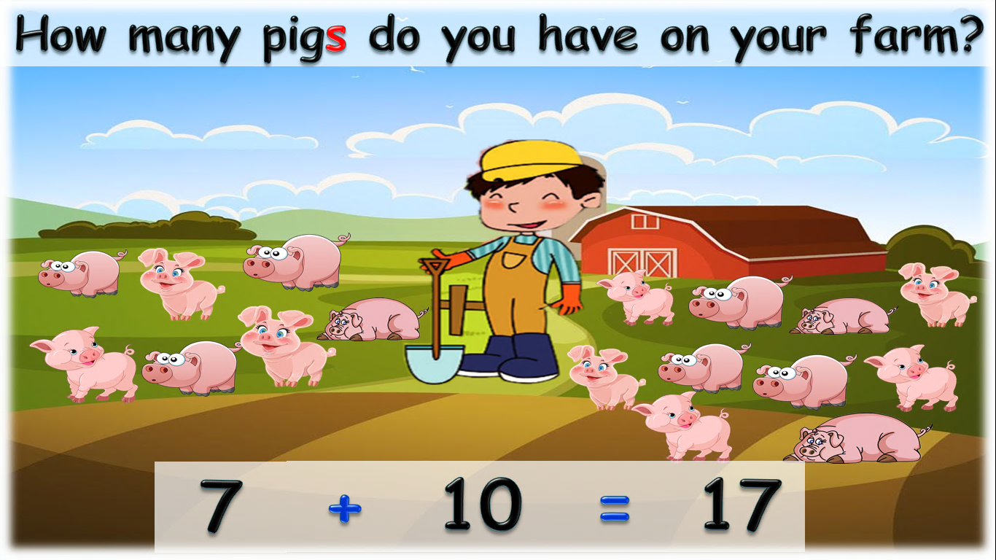根据图片，选择正确的答语。

How many pigs do you have on your farm?

A. I have seven pigs.

B. I have eleven pigs.

C. I have seventeen pigs.

正确答案：C

1. 明明今天读了一个非常有趣的故事, 他做了部分读书笔记, 配图还没有完成，请你帮他在圆圈里选择一张合适的图片吧。

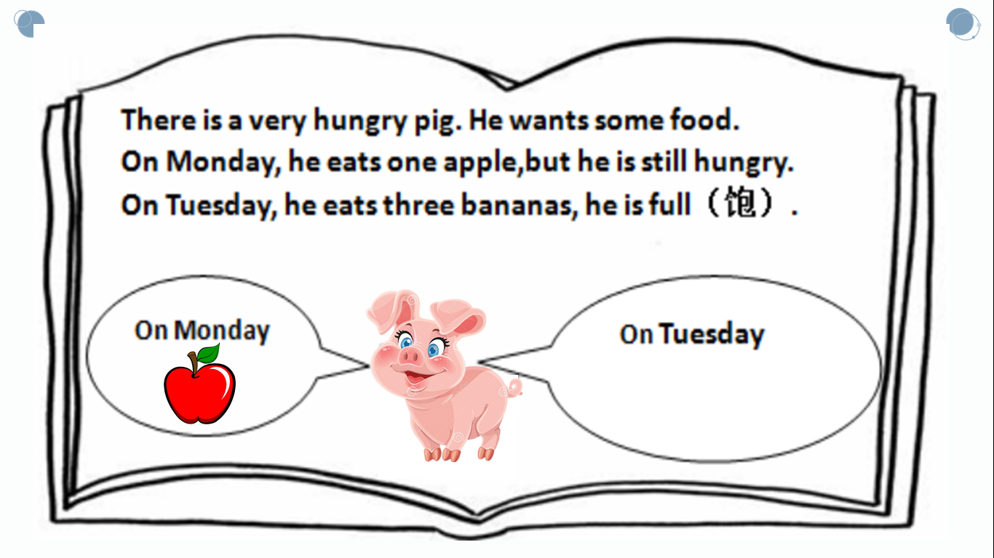

A.  B. C. 

正确答案：A